GUIA DE ESTUDIO, CIENCIA NATURALES
LOS SENTIDOS

Objetivo: Reforzar las funciones y características de los cinco sentidos y sus cuidados.

Actividades: desarrollar guía y pegarla en el cuaderno de Ciencia.

1. Dibuja los sentidos que se están empleando en cada situación.

2. Completa el crucigrama con los sabores que corresponden a cada caso: dulce – salado – acido – amargo -
c.
a. Sabor del café.
b. Sabor de la sandía y la uva.
c. Sabor charqui.
d. Sabor del limón.

a.
d.

b.

3. Observa la imagen y encierra con color rojo al personaje que está empleando el sentido del gusto y con color azul al que está empleando el sentido del olfato.
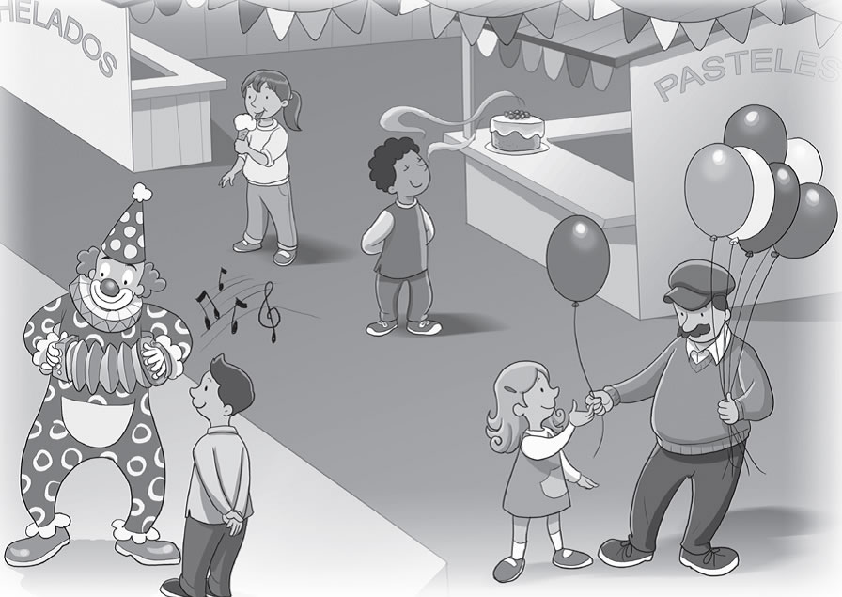

4. Une mediante una línea las medidas de protección para cuidar los órganos de los sentidos con la imagen que corresponda.
Proteger la piel de los rayos UV del sol
Mantener la nariz limpia
Escuchar música a un volumen moderado
Evitar el consumo de alimentos muy calientes

